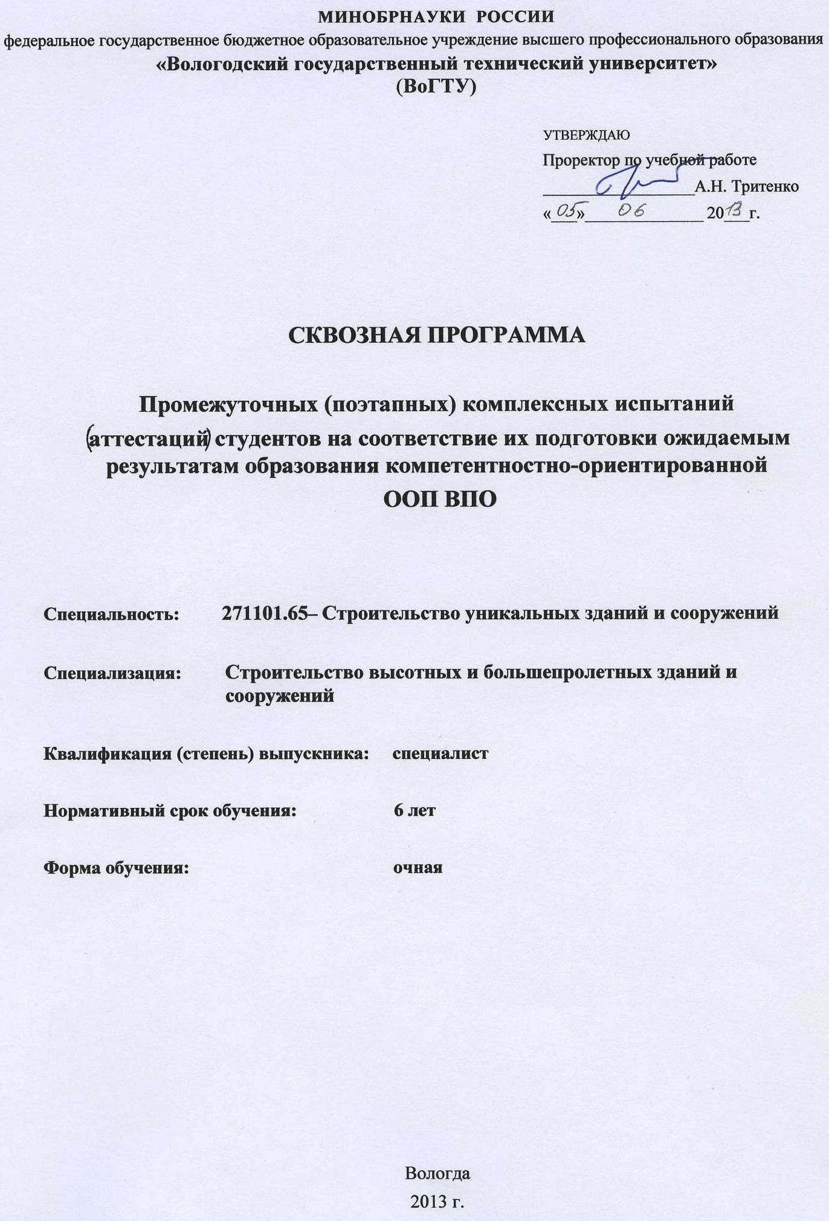
- ЦЕЛЬ И ЗАДАЧИ ПРОМЕЖУТОЧНЫХ (ПОЭТАПНЫХ) АТТЕСТАЦИЙ СТУДЕНТОВ

Целью промежуточных аттестаций является установление уровня подготовки обучающегося университета в соответствии с требованиями государственного образовательного стандарта высшего профессионального образования по завершении 1, 2, 3, 4, 5 и 6 курсов обучения.
Промежуточная аттестация включает проведение зачетов, защиты курсовых проектов и работ, отчетов практик и экзаменов в течение учебного года по дисциплинам учебного плана.
Задачами промежуточных аттестаций являются:
- оценка качества подготовки обучающихся/обучающегося в компетентностном формате по завершении этапов обучения – 1, 2, 3, 4, 5 и 6 курсов;
- установление динамики и анализ поэтапного развития компетенций (знаний, умений и навыков);
- прививание у личности стремления к саморазвитию, постепенному повышению уровня приобретаемых компетенций;
- воспитание у личности устойчивой мотивации к будущей профессиональной деятельности в соответствии с предусмотренными ФГОС ВПО видами профессиональной деятельности;
- обеспечение интеграции образования и научно-технической деятельности, повышение эффективности использования научно-технических достижений, реформирование научной сферы и стимулирование инновационной деятельности;
- обеспечение качества подготовки бакалавра в соответствии с ФГОС ВПО.

2. ОСНОВНОЕ СОДЕРЖАНИЕ, ФОРМЫ ПРОВЕДЕНИЯ ПРОМЕЖУТОЧНЫХ (ПОЭТАПНЫХ) АТТЕСТАЦИЙ СТУДЕНТОВ. УЧЕБНО-МЕТОДИЧЕСКОЕ И ИНФОРМАЦИОННОЕ ОБЕСПЕЧЕНИЕ АТТЕСТАЦИЙ

Содержание поэтапных ожидаемых результатов образования студентов в компетентностном формате, формы и виды промежуточных аттестаций, учебно-методическое и информационное обеспечение аттестаций представлены в рабочих учебных программах дисциплин и практик.
Распределение приобретаемых компетенций в изучаемых дисциплинах и в процессе практик по курсам представляется в соответствующей матрице компетентностно-дисциплинарных связей.

МАТРИЦА КОМПЕТЕНТНОСТНО-ДИСЦИПЛИНАРНЫХ СВЯЗЕЙ ПО КУРСАМ

 | Специальность | 271101.65 | Строительство уникальных зданий и сооружений
 | Специализация |  | Строительство высотных и большепролетных зданий и сооружений
 | Курс |  | 1

№ п/п | Наименование дисциплин | Компетенции
 | История | ОК | 5 | 7 | 10 | 11
 | Иностранный язык | ОК | 5
 | Культурология | ОК | 5 | 7
 | История архитектуры | ОК | 12
 | Математика | ПК | 3 | 5 | 6
 | Информатика | ПК | 2 | 3 | 4 | 6 | 7
 | Начертательная геометрия и инженерная графика | ПК | 7
 | Химия | ПК | 3 | 5 | 6
 | Физика | ПК | 3 | 5 | 6
 | Экология | ПК | 2 | 8
 | Инженерное обеспечение строительства
 | Инженерная геодезия | ПК | 5 | 6 | 17 | 18
 | Инженерная геология | ПК | 5 | 6 | 17 | 18
 | История строительной техники | ОК | 12
 | История строительной техники | ПК | 2 | 4
 | Охрана окружающей среды | ОК | 1
 | Охрана окружающей среды | ПК | 2 | 8
 | Строительные материалы | ПК | 5 | 6 | 10 | 17 | 18
 | Физическая культура | ОК | 9
 | Ознакомительная практика | ПК | 3 | 4
 | Геодезическая практика | ПК | 3 | 4 | 10

 | Специальность | 271101.65 | Строительство уникальных зданий и сооружений
 | Специализация |  | Строительство высотных и большепролетных зданий и сооружений
 | Курс |  | 1

№ п/п | Наименование дисциплин | Компетенции
 | Философия | ОК | 1 | 3 | 4 | 7 | 8
 | Иностранный язык | ОК | 5
 | Экономика | ОК | 1 | 2 | 6 | 8
 | Экономика | ПК | 1
 | Социология | ОК | 1 | 4 | 6 | 7
 | Психология | ОК | 1 | 3 | 7
 | Математика | ПК | 3 | 5 | 6
 | Физика | ПК | 3 | 5 | 6
 | Теоретическая механика | ПК | 2 | 3 | 5 | 6
 | Прикладная механика
 | Сопротивление материалов | ПК | 2 | 3 | 5 | 6
 | Архитектура | ПК | 2 | 4 | 6 | 7 | 10
 | Строительные материалы | ПК | 5 | 6 | 10 | 17 | 18
 | Компьютерная графика | ПК | 3 | 4 | 7 | 18
 | Компьютерная графика | ПСК | 1.1
 | Физическая культура | ОК | 9
 | Компьютерная практика | ПК | 3 | 4
 | Компьютерная практика | ПСК | 1.1
 | 1 производственная практика | ПК | 10 | 12

 | Специальность | 271101.65 | Строительство уникальных зданий и сооружений
 | Специализация |  | Строительство высотных и большепролетных зданий и сооружений
 | Курс |  | 3

№ п/п | Наименование дисциплин | Компетенции
 | Правоведение (законодательство в строительстве) | ОК | 2 | 5 | 11
 | Психология | ОК | 1 | 3 | 7
 | Прикладная механика
 | Строительная механика | ПК | 2 | 3 | 5 | 6
 | Теория упругости с основами теории пластичности и ползучести | ПК | 2 | 3 | 5 | 6
 | Механика грунтов | ПК | 2 | 3 | 5 | 6
 | Основания и фундаменты сооружений | ПК | 2 | 3 | 5 | 6
 | Механика жидкости и газа | ПК | 3 | 5 | 9 | 17 | 20
 | Техническая теплотехника | ПК | 3 | 5 | 9 | 17 | 20
 | Теоретические основы электротехники | ПК | 3 | 5 | 9 | 17 | 20
 | Современные материалы и системы в строительстве | ПК | 2 | 4 | 6 | 17
 | Методы решения строительных задач на ПК | ПК | 3 | 4 | 5
 | Экология городской среды | ПК | 2 | 8
 | Механизация и автоматизация строительства | ПК | 11 | 13 | 14 | 15
 | Строительная физика | ПК | 3 | 5 | 6
 | Архитектура промышленных и гражданских зданий | ПК | 2 | 3 | 5 | 6 | 7 | 9
 | Архитектура промышленных и гражданских зданий | ПСК | 1.1
 | Нормативная база проектирования высотных и большепролетных зданий и сооружений | ПК | 9
 |  | ПСК | 1.2
 | Инженерные системы высотных и большепролетных зданий и сооружений
 | Водоснабжение и водоотведение (ВиВ) | ПК | 9 | 10 | 17 | 19 | 20 | 21 | 22
 | Водоснабжение и водоотведение (ВиВ) | ПСК | 1.3
 | Физическая культура | ОК | 9
 | 2 производственная практика | ПК | 10 | 12

 | Специальность | 271101.65 | Строительство уникальных зданий и сооружений
 | Специализация |  | Строительство высотных и большепролетных зданий и сооружений
 | Курс |  | 4

№ п/п | Наименование дисциплин | Компетенции
 | Урбанистические тенденции развития строительства высотных и большепролетных зданий и сооружений | ПСК | 1.1
 | Прикладная механика
 | Основания и фундаменты сооружений | ПК | 2 | 3 | 5 | 6
 | Основы метрологии, стандартизации, сертификации и контроля качества | ПК | 10 | 17 | 19 | 21
 | Химия в строительстве | ПК | 3 | 5 | 6
 | Химия в строительстве | ПСК | 1.5
 | Безопасность жизнедеятельности | ПК | 8
 | Нелинейные задачи строительной механики | ПК | 3 | 5 | 6 | 17 | 18
 | Теория расчета пластин и оболочек | ПК | 3 | 5 | 6 | 17 | 18
 | Железобетонные и каменные конструкции (общий курс) | ПК | 3 | 5 | 6 | 7 | 9 | 10 | 11 | 17
 | Металлические конструкции (общий курс) | ПК | 3 | 5 | 6 | 7 | 9 | 10 | 11 | 17
 | Технологические процессы в строительстве | ПК | 12 | 13 | 14 | 15 | 16 | 17
 | Технологические процессы в строительстве | ПСК | 1.3
 | Основы технологии возведения зданий и специальных сооружений | ПК | 9 | 10 | 11 | 12 | 14 | 15 | 16 | 17 | 20
 | Инженерные системы высотных и большепролетных зданий и сооружений
 | Теплогазоснабжение и вентиляция (ТГВ) | ПК | 9 | 10 | 17 | 19 | 20 | 21 | 22
 | Теплогазоснабжение и вентиляция (ТГВ) | ПСК | 1.3
 | Электроснабжение | ПК | 9 | 10 | 17 | 19 | 20 | 21 | 22
 | Электроснабжение | ПСК | 1.3
 | Информационные технологии в проектировании строительных конструкций | ПК | 3 | 4 | 7 | 18
 |  | ПСК | 1.1
 | Строительная акустика | ПК | 3 | 5 | 6
 | Научно-исследовательская работа | ПК | 18
 | Научно-исследовательская работа | ПСК | 1.2 | 1.3

 | Специальность | 271101.65 | Строительство уникальных зданий и сооружений
 | Специализация |  | Строительство высотных и большепролетных зданий и сооружений
 | Курс |  | 5

№ п/п | Наименование дисциплин | Компетенции
 | Вероятностные методы строительной механики и теория надежности строительных конструкций | ПК | 3 | 5 | 6 | 17 | 18
 |  | ПСК | 1.4
 | Динамика и устойчивость сооружений | ПК | 3 | 5 | 6 | 17 | 18
 | Сейсмостойкость сооружений | ПК | 3 | 5 | 6 | 17 | 18
 | Железобетонные и каменные конструкции (общий курс) | ПК | 3 | 5 | 6 | 7 | 9 | 10 | 11 | 17
 | Организация, планирование и управление в строительстве | ПК | 3 | 4 | 9 | 11 | 14 | 15 | 16
 | Организация, планирование и управление в строительстве | ПСК | 1.4 | 1.5
 | Основы технологии возведения зданий и специальных сооружений | ПК | 9 | 10 | 11 | 12 | 14 | 15 | 16 | 17 | 20
 | Экономика строительства | ПК | 1 | 11 | 14 | 15 | 16 | 17
 | Обследование и испытание сооружений | ПК | 17 | 18 | 19
 | Эксплуатация и реконструкция сооружений | ПК | 9 | 10 | 11 | 20 | 21 | 22
 | Конструкции из дерева и пластмасс | ПК | 3 | 5 | 6 | 7 | 9 | 10 | 11 | 17
 | 3 производственная практика | ПК | 10 | 12 | 21
 | 3 производственная практика | ПСК | 1.5

 | Специальность | 271101.65 | Строительство уникальных зданий и сооружений
 | Специализация |  | Строительство высотных и большепролетных зданий и сооружений
 | Курс |  | 6

№ п/п | Наименование дисциплин | Компетенции
 | Сейсмостойкость сооружений | ПК | 3 | 5 | 6 | 17 | 18
 | Организация, планирование и управление в строительстве | ПК | 3 | 4 | 9 | 11 | 14 | 15 | 16
 | Организация, планирование и управление в строительстве | ПСК | 1.4 | 1.5
 | Управление проектами | ПК | 1 | 11 | 14 | 15 | 16 | 17
 | Инженерное оборудование уникальных зданий | ПК | 9 | 10 | 17 | 19 | 20 | 21 | 22
 | Инженерное оборудование уникальных зданий | ПСК | 1.3
 | Технология и организация возведения высотных и большепролетных зданий и сооружений | ПК | 9 | 10 | 11 | 12 | 13 | 14 | 15 | 16 | 17 | 20
 |  | ПСК | 1.6
 | Спецкурс по проектированию железобетонных конструкций | ПК | 3 | 5 | 6 | 7 | 9 | 10 | 11 | 17
 | Спецкурс по проектированию металлических конструкций | ПК | 3 | 5 | 6 | 7 | 9 | 10 | 11 | 17
 | Возведение высотных и большепролетных зданий и сооружений | ПК | 9 | 10 | 11 | 12 | 14 | 15 | 16 | 17 | 20
 | Возведение высотных и большепролетных зданий и сооружений | ПСК | 1.6
 | Спецкурс по архитектуре | ПК | 2 | 3 | 5 | 6 | 7 | 9
 | Спецкурс по архитектуре | ПСК | 1.1
 | Технология возведения монолитных ж/б зданий | ПК | 9 | 10 | 11 | 12 | 14 | 15 | 16 | 17 | 20
 | Комплексное инженерное благоустройство городских территорий | ПК | 3 | 5 | 6 | 7 | 11
 | Преддипломная практика | ПСК | 1.4
 | ИГА | ПК | 2 | 3 | 13 | 14 | 15 | 17 | 18 | 19
 | ИГА | ПСК | 1.1 | 1.2 | 1.3 | 1.4 | 1.5

По результатам промежуточных аттестаций в течение учебного года формируется оценочная ведомость уровня подготовки обучающихся/обучающегося по дисциплинам и практикам направления подготовки по курсам обучения.

федеральное государственное бюджетное образовательное учреждение высшего профессионального образования
«Вологодский государственный технический университет»
ОЦЕНОЧНАЯ ВЕДОМОСТЬ УРОВНЯ ПОДГОТОВКИ ПО КУРСАМ
студентов 1 (2, 3, 4, 5, 6) курса по итогам промежуточных аттестаций
Факультет ____________________

№  п/п | Код, наименование специальности,  специализации | Наименование дисциплин | Форма аттестации (экзамен,  КП, КР, практика) | Оценка, среднее арифметическое значение, балл
1 | 2 | 3 | 4 | 5

На основании данных оценочной ведомости и матрицы компетентностно-дисциплинарных связей осуществляется оценка уровня сформированности компетенций у обучающихся /обучающегося соответствующего курса по специальности.

федеральное государственное бюджетное образовательное учреждение высшего профессионального образования
«Вологодский государственный технический университет»
ОЦЕНОЧНАЯ ВЕДОМОСТЬ УРОВНЯ СФОРМИРОВАННОСТИ КОМПЕТЕНЦИЙ ПО КУРСАМ
согласно требованиям ФГОС и ПООП ВПО у студентов 1 (2,3,4, 5, 6) курса по итогам промежуточных аттестаций
 | Факультет ___________________________
№  п/п |  | Код, наименование специальности,  специализации | Оценки уровня сформированности компетенций: среднее арифметическое значение, балл;  соответствует/ в основном соответствует/ не соответствует

Оценки уровня сформированности компетенций:
диапазон баллов | оценка
0,0 ≤ … < 3,0 | не соответствует (-)
3,0 ≤ … < 4,0 | в основном соответствует (+)
4,0 ≤ … ≤ 5,0 | соответствует (++)

